**点堆中子动力学方程组求解**

何仕杰 2021010266

### 1 问题说明

点堆中子动力学方程是由式（1-1）和式（1-2）描述的一组常微分方程

$$\begin{aligned}\frac{dn\left(t\right)}{dt}=\frac{ρ\left(t\right)-β}{Λ}n\left(t\right)+\sum_{i=1}^{I}{ }λ_{i}C_{i}\left(t\right)+q\#\left(1-1\right)\end{aligned}$$

$$\begin{aligned}\frac{dC_{i}\left(t\right)}{dt}=\frac{β_{i}}{Λ}n\left(t\right)-λ_{i}C_{i}\left(t\right)i=1,2,…,I\#\left(1-2\right)\end{aligned}$$

这个动力学模型是反应堆系统程序核热耦合事故分析的重要模型之一，也是分析反应堆瞬态事故的基本模型，准确求解点堆中子动力学方程，能够得到反应堆内中子密度随时间的变化关系，并能够由此推算出反应堆功率的变化情况。

点堆中子动力学方程是一个典型的刚性方程，方程中瞬发中子代时间数量级通常为 ${10}^{-3}\sim {10}^{-5}s$，而缓发中子的平均寿命的数量级在 ${10}^{-1}\sim {10}^{-2}s$，两者数量级有明显差距，方程各时间参数差别很大，因此，在进行数值计算时，时间步长应该与方程最小时间常数处于同一数量级或者更小。否则的话，时间步长过大，会导致扰动误差逐步放大，而时间步长过小会导致严重浪费计算时间并且逐步使截断误差放大，常规的欧拉法、龙格库塔方法计算该问题会存在稳定性问题，因此不能采用。工程上针对点堆中子动力学方程的刚性问题，发展出了幂级数法、Hermite方法、端点浮动法、Treatment theta method解法（TTM）、泰勒多项式法等。

本作业中采用一阶泰勒多项式近似法，该方法实用性强，计算原理容易理解，计算精度比较高，能够很好解决方程刚性问题。

### 2 点堆中子动力学方程

I组缓发中子方程如（1-1）、（1-2）所示，其初始条件为：

$$n\left(t\right)|_{t=0}=n_{0},C_{i}\left(t\right)|_{t=0}=C_{i0},i=1,2,…,I$$

其中， $n\left(t\right)$ 为中子密度， $C_{i}\left(t\right)$ 为第i组缓发中子先驱核数量， $ρ\left(t\right)$ 为反应性，其随时间而变化， $Λ$ 为中子代时间， $λ_{i}$ 为第i组缓发中子先驱核衰变常数， $β_{i}$ 为第i组缓发中子占全部中子份额， $β$ 为缓发中子总份额， $q$ 为外加中子源，在本题中不考虑外部中子源，因此其实际上为0。

为讨论方便起见，将（1-1）、（1-2）用矩阵形式表示为：

$$\begin{aligned}\begin{aligned}&\frac{dY\left(t\right)}{dt}=f\left(t\right)=F\left(t\right)y\left(t\right)\#\#\# \\ &Y(t)|_{t=0}=Y_{0}\end{aligned}\#\left(2-1\right)\end{aligned}$$

其中： $$Y(t)=[n(t),C_{1}(t)⋯C_{I}(t)]^{T},Y_{0}=[n_{0},C_{10}⋯C_{I0}]^{T} \\ \begin{aligned}F\left(t\right)=\left[\begin{matrix}\frac{ρ\left(t\right)-β}{Λ} & λ_{1} & ⋯⋯ & λ_{I} \\ \frac{β_{1}}{Λ} & -λ_{1} & 0 & 0 \\ ⋮ & ⋮ & ⋱ & ⋮ \\ \frac{β_{I}}{Λ} & 0 & ⋯⋯ & -λ_{I}\end{matrix}\right]\#\left(2-2\right)\end{aligned}$$

在阶跃正反应性下，方程有解析解如下：

$$\begin{aligned}n\left(t\right)=n_{0}\sum_{i=1}^{I+1}{ }A_{j}e^{ω_{j}t}\#\left(2-3\right)\end{aligned}$$

式中， $ω_{j}$ 为满足下列反应性方程（2-4）的根，也是方程（2-1）雅各比矩阵 $F\left(t\right)$ 的特征值， $A_{j}$ 为各指数项的份额。

$$\begin{aligned}ρ=ωΛ+\frac{ω\sum_{i=1}^{I}{ }β_{i}}{ω+λ_{i}}\#\left(2-4\right)\end{aligned}$$

对于六组缓发中子的典型热中子反应堆，方程（2-4）有7个解，用图解法表示在下：

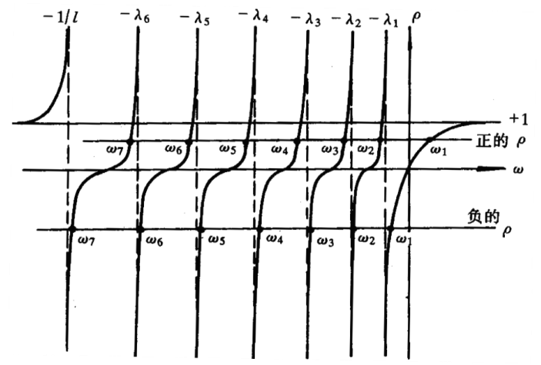

图（2-1）六组缓发中子反应性方程图解

根据图（2-1），可得特征值范围如下：

$$\begin{aligned}ω_{1}>-λ_{1}>ω_{2}>-λ_{2}>⋯>ω_{I}>-λ_{I}>ω_{I+1}>-l^{-1}\#\left(2-5\right)\end{aligned}$$

通常把 $\frac{1}{|ω|}$ 称为时间常数， $|ω|$ 越大表示解的变化越快。

以下根据上面的范围以及谢仲生主编的教材《核反应堆物理分析》P201-P202对方程刚性的讨论，简要说明时间步长选取。

对于正反应性引入，当 $ρ<β$，引入比较小的反应性时，设置时间步长h应该满足以下要求，求解过程是最稳定的：

$$\begin{aligned}h<\frac{1}{ω_{1}}\#\left(2-6\right)\end{aligned}$$

对于负反应性引入，步长h的选定要由最大特征值 $|ω_{1}|$ 来决定，其通常的数量级为 ${10}^{-3}\sim {10}^{-5}s$，因此，在本作业中，保证精度的同时节省计算时间，选取的时间步长为 ${10}^{-3}s$。

### 3 一阶泰勒多项式积分方法

将（1-2）式代入（1-1）式可得：

$$\begin{aligned}\begin{aligned}\frac{dn\left(t\right)}{dt}=\frac{ρ\left(t\right)-β}{Λ}n\left(t\right)+\sum_{i=1}^{6}{ }\left[\frac{β_{i}}{Λ}n\left(t\right)-\frac{dC_{i}\left(t\right)}{dt}\right]+q \\ =\frac{ρ\left(t\right)}{Λ}n\left(t\right)-\sum_{i=1}^{6}{ }\frac{dC_{i}\left(t\right)}{dt}+q\end{aligned}\#\left(3-1\right)\end{aligned}$$

对（3-1）在时间区间 $[t_{n,t_{n+l}}]$ 积分可得：

$$\begin{aligned}n\left(t_{n+1}\right)-n\left(t_{n}\right)=\int_{t_{n}}^{t_{n+1}}{ }\frac{ρ\left(t\right)}{Λ}n\left(t\right)-\sum_{i=1}^{6}{ }\left[C_{i}\left(t_{n+1}\right)-C_{i}\left(t_{n}\right)\right]+q⋅h\#\left(3-2\right)\end{aligned}$$

求解式（1-2）可得 $C_{i}\left(t\right)$ 的解析解如下：

$$\begin{aligned}C_{i}\left(t\right)=ce^{-λ_{i}t}+e^{-λ_{i}t}\frac{β_{i}}{Λ}∫n\left(τ\right)e^{λ_{i}τ}dτ\#\left(3-3\right)\end{aligned}$$

定义函数 $f(τ)=n(τ)e^{λ_{i}τ}$，其原函数为 $F(τ)$，则有：

$$\begin{aligned}\begin{aligned}&C_{i}\left(t_{n+1}\right)=ce^{-λ_{i}t_{n+1}}+e^{-λ_{i}t_{n+1}}\frac{β_{i}}{Λ}F\left(t_{n+1}\right)\#\# \\ &C_{i}(t_{n})=ce^{-λ_{i}t_{n}}+e^{-λ_{i}t_{n}}\frac{β_{i}}{Λ}F(t_{n})\end{aligned}\#\left(3-4\right)\end{aligned}$$

联立得到 $C_{i}\left(t_{n+1}\right)$ 和 $C_{i}(t_{n})$ 关系：

$$\begin{aligned}\begin{aligned}C_{i}\left(t_{n+1}\right)=\exp\left(-λ_{i}h\right)\left\{C_{i}\left(t_{n}\right)+\frac{β_{i}}{Λ}⋅\exp\left(-λ_{i}t_{n}\right)\left[F\left(t_{n+1}\right)-F\left(t_{n}\right)\right]\right\} \\ =\exp\left(-λ_{i}h\right)\left[C_{i}\left(t_{n}\right)+\frac{β_{i}}{Λ}\int_{t_{n}}^{t_{n+1}}{ }n\left(τ\right)\exp\left(λ_{i}\left(τ-t_{n}\right)\right)dτ\right]\end{aligned}\#\left(3-5\right)\end{aligned}$$

$n\left(τ\right)$ 在 $t_{n+1}$ 处一阶泰勒展开：

$$\begin{aligned}n\left(τ\right)=n\left(t_{n+1}\right)+n^{'}\left(t_{n+1}\right)\left(τ-t_{n+1}\right)\#\left(3-6\right)\end{aligned}$$

其中：

$$\begin{aligned}n^{'}\left(t_{n+1}\right)=\frac{dn\left(t\right)}{dt}|_{t=t_{n+1}}=\frac{ρ\left(t_{n+1}\right)-β}{Λ}n\left(t_{n+1}\right)+\sum_{i=1}^{6}{ }λ_{i}C_{i}\left(t_{n+1}\right)+q\#\left(3-7\right)\end{aligned}$$

将（3-6）代入（3-5）得到：

$$\begin{aligned}C_{i}\left(t_{n+1}\right)=\exp\left(-λ_{i}h\right)C_{i}\left(t_{n}\right)+\frac{β_{i}}{Λ}\left[G_{1,i}n\left(t_{n+1}\right)-G_{2,i}n^{'}\left(t_{n+1}\right)\right]\#\left(3-8\right)\end{aligned}$$

式中的系数为：

$$\begin{aligned}\begin{aligned}&G_{1,i}=exp⁡(-λ_{i}h)\int_{t_{n}}^{t_{n+1}}{ }exp⁡(λ_{i}(τ-t_{n}))dτ \\ &G_{2,i}=exp⁡(-λ_{i}h)\int_{t_{n}}^{t_{n+1}}{ }(τ-t_{n+1})exp⁡(λ_{i}(τ-t_{n}))dτ\end{aligned}\#\left(3-9\right)\end{aligned}$$

（3-8）式为本作业计算方法三大核心方程之一

将（3-6）代入（3-2）得到：

$$\begin{aligned}n\left(t_{n+1}\right)-n\left(t_{n}\right)=F_{1}n\left(t_{n+1}\right)+F_{2}n^{'}\left(t_{n+1}\right)+q⋅h+\sum_{i=1}^{6}{ }C_{i}\left(t_{n}\right)-\sum_{i=1}^{6}{ }C_{i}\left(t_{n+1}\right)\#\left(3-10\right)\end{aligned}$$

其中系数为：

$$\begin{aligned}\begin{aligned}&F_{1}=\int_{t_{n}}^{t_{n+1}}{ }\frac{ρ\left(τ\right)}{Λ}dτ \\ &F_{2}=\int_{t_{n}}^{t_{n+1}}{ }\frac{ρ\left(τ\right)}{Λ}(τ-t_{n+1})dτ\end{aligned}\#\left(3-11\right)\end{aligned}$$

对于此系数积分在一个时间步长内数值求解：

$$\begin{aligned}\begin{aligned}&F_{1}=\frac{h\left[ρ\left(t_{n+1}\right)+ρ\left(t_{n}\right)\right]}{2Λ} \\ &F_{2}=-\frac{F_{1}h}{2}\end{aligned}\#\left(3-12\right)\end{aligned}$$

将（3-8）代入（3-7）中得到：

$$\begin{aligned}n^{'}\left(t_{n+1}\right)=\frac{\left(\frac{ρ\left(t_{n+1}\right)-β}{Λ}+\sum_{i=1}^{6}{ }\frac{λ_{i}β_{i}}{Λ}G_{1,i}\right)n\left(t_{n+1}\right)+\sum_{i=1}^{6}{ }λ_{i}\exp\left(-λ_{i}h\right)C_{i}\left(t_{n}\right)+q}{\left(1-\sum_{i=1}^{6}{ }\frac{λ_{i}β_{i}}{Λ}G_{2,j}\right)}\#\left(3-13\right)\end{aligned}$$

（3-13）为算法三大核心方程之二。

联立（3-7）、（3-8）、（3-13）得到三大核心方程之三，由于方程过于复杂，因此用中间变量来表示：

$$\begin{aligned}M_{1}=n\left(t_{n}\right)+q⋅h+\sum_{i=1}^{6}{ }C_{i}\left(t_{n}\right)-\sum_{i=1}^{6}{ }\exp\left(-λ_{i}h\right)C_{i}\left(t_{n}\right) \\ +\frac{\left(F_{2}-\sum_{i=1}^{6}{ }\frac{β_{i}}{Λ}G_{2,i}\right)\left(\sum_{i=1}^{6}{ }λ_{i}\exp\left(-λ_{i}h\right)C_{i}\left(t_{n}\right)+q\right)}{\left(1-\sum_{i=1}^{6}{ }\frac{λ_{i}β_{i}}{Λ}G_{2,i}\right)}\#\left(3-14\right)\end{aligned}$$

$$\begin{aligned}{M_{2}=1-F}_{1}+\sum_{i=1}^{6}{ }\frac{β_{i}}{Λ}G_{1,i}-\frac{\left(F_{2}-\sum_{i=1}^{6}{ }\frac{β_{i}}{Λ}G_{2,i}\right)\left(\frac{ρ\left(t_{n+1}\right)-β}{Λ}+\sum_{i=1}^{6}{ }\frac{λ_{i}β_{i}}{Λ}G_{1,i}\right)}{1-\sum_{i=1}^{6}{ }\frac{λ_{i}β_{i}}{Λ}G_{2,i}}\#\left(3-15\right)\end{aligned}$$

$$\begin{aligned}n\left(t_{n+1}\right)=\frac{M_{1}}{M_{2}}\#\left(3-16\right)\end{aligned}$$

式子（3-8）、（3-13）、（3-16）为本算法的三大核心方程，分别对应程序中计算某时刻下先驱核数、某时刻下中子密度导数、某时刻下中子密度。

本算法的误差主要来源为计算机截断误差，在输入初始数据条件以及计算过程中，计算机四舍五入自动地将精度缩小，在上万次的循环中误差会积累，但是由于时间步长比较小，因此截断误差造成的影响并不会太大。

### 4 程序设计

本作业初始条件确定，如图（4-1）所示。本题程序采用MATLAB编写，计算流程图如下图（4-2），计算模拟部分和画图部分在同一文件中，见附件程序以及程序说明。

本作业中主要改变引入反应性的形式和正负，分别讨论了四种情况下的中子密度计算：

1. 引入0.001阶跃正反应性，不同大小阶跃正反应性
2. 引入-0.001阶跃负反应性，不同大小阶跃负反应性
3. 引入形如 $ρ\left(t\right)=0.0005t$ 的线性反应性，不同系数的线性反应性
4. 引入形如 $ρ(t)=0.0014sin⁡\frac{πt}{5}$ 的正弦变化反应性

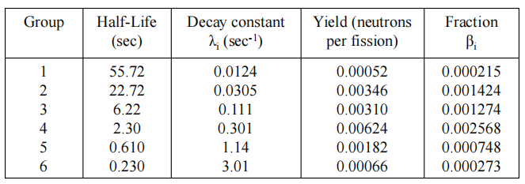

图（4-1）缓发中子先驱核初始条件

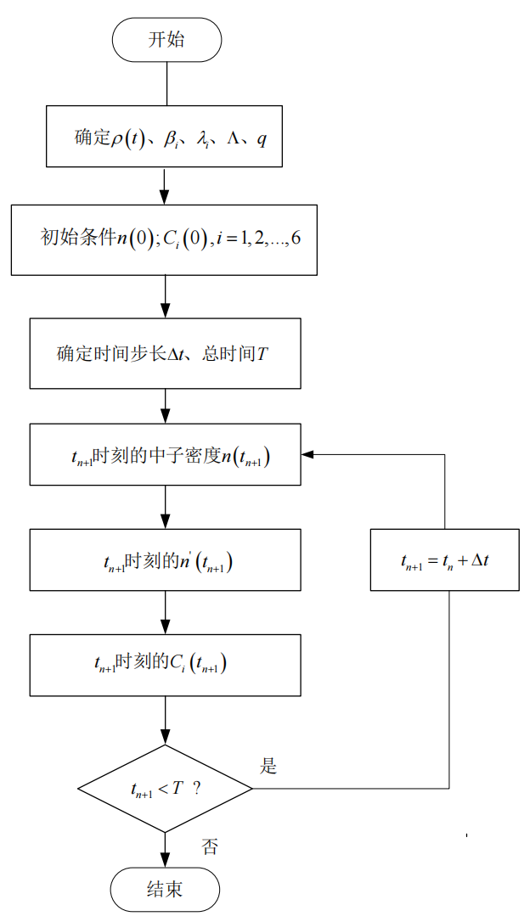

图（4-1）计算流程图

### 5 模拟结果

#### 5.1 阶跃反应性

大作业基本要求为阶跃正反应性为0.001，中子寿命 ${10}^{-4}$ 秒，计算100秒后的中子密度n（100），使用铀-235反应堆，点堆方程有理论解如下：

$$\begin{aligned}n(t)=n_{0}[&1.446e^{0.0182t}-0.0359e^{-0.0136t} \\ &-0.140e^{-0.0598t}-0.0637e^{-0.183t} \\ &-0.0205e^{-1.005t}-0.00767e^{-2.875t} \\ &-0.179e^{-55.6t}]\end{aligned}$$

程序设置时间步长dt=0.001，共100000步，总时间100秒，初始值n（0）=1，在同一张图上画出理论公式和数值计算结果，以及计算值减去理论值误差曲线：

在100秒时候中子密度n（100）=8.887224。

如果改变阶跃正反应性的大小，如：0.001、0.002、0.003、0.004，则不同正反应性阶跃模拟下的中子密度如下图所示。

如果为阶跃负反应性，则模拟结果如下图。  


图（5-1）阶跃正反应性理论与数值计算中子密度变化曲线  


图（5-2）不同阶跃正反应性中子密度变化曲线



图（5-3）不同负反应性中子密度变化曲线

#### 5.2 线性反应性

如果通过物理过程实现反应性从0开始线性增加，比如 $ρ(t)=0.0007t$，则中子密度随时间变化曲线如下图。



图（5-4）不同系数线性反应性下中子密度变化曲线

#### 5.3 正弦变化正反应性

设定反应性变化为正弦函数，比如： $ρ\left(t\right)=0.03sin⁡(πt/5)$，则计算得出中子密度随时间变化曲线如下图。



图（5-5）正弦反应性下中子密度变化曲线

### 6 参考文献

[1]王苏,余慧,陈义学,等.COSINE软件包中子动力学程序KIND的点堆动力学模块设计[J].原子能科学技术,2013,47(S1):302-308.

[2]曾子良,陈佳跃.反应堆点堆中子动力学方程的TTM解法[C]//中国核学会核能动力分会反应堆热工流体专业委员会,中核核反应堆热工水力技术重点实验室,核反应堆热工流体青年工作委员会.第十六届全国反应堆热工流体学术会议暨中核核反应堆热工水力技术重点实验室2019年学术年会论文集.中山大学中法核工程与技术学院;,2019:8.DOI:10.26914/c.cnkihy.2019.047876.

[3]教材《核反应堆物理分析（第5版）》，谢仲生.

[4]核工程原理课件，余纲林.